รายงานระบบดูแลหลังการขาย IoT
Post-Sales IoT Support System
รายงานวิเคราะห์และออกแบบระบบฉบับละเอียด
ปรับปรุงล่าสุด 30/06/2026

สารบัญโดยสรุป
- บทนำและวัตถุประสงค์
- ขอบเขตและผู้ใช้งาน
- Requirements
- Use Case และ Workflow
- ภาพรวมโครงสร้างระบบ
- Data Dictionary
- LINE OA
- UX/UI
- แผนทดสอบ
- ข้อจำกัดและแนวทางพัฒนาต่อ

1. บทนำ
ระบบดูแลหลังการขาย IoT เป็นระบบสำหรับบริหารงานหลังการขายหลังจากส่งมอบอุปกรณ์ให้ลูกค้าแล้ว ครอบคลุมข้อมูลลูกค้า จุดติดตั้ง อุปกรณ์จริง งานติดตั้ง งานซ่อม รูปหลักฐาน สถานะงาน ระยะดูแลหลังการขาย ประกันอุปกรณ์ และการสื่อสารผ่าน LINE OA
ระบบนี้ช่วยแก้ปัญหาข้อมูลกระจัดกระจาย เช่น รูปอยู่ในโทรศัพท์ช่าง เคสอยู่ในแชต ข้อมูลลูกค้าอยู่ใน Excel และสถานะงานต้องถามกันเอง ทำให้ทุกฝ่ายเห็นข้อมูลเดียวกันและตรวจสอบย้อนหลังได้

1.1 วัตถุประสงค์
- ให้แอดมินติดตามงานและข้อมูลหลังการขายจากศูนย์กลางเดียว
- ให้ช่างทำงานหน้างานผ่านโทรศัพท์ได้
- ให้ลูกค้าแจ้งปัญหาและรับการดูแลผ่าน LINE
- แยกระยะดูแลกับประกันสินค้าอย่างชัดเจน
- เก็บประวัติอุปกรณ์จริงราย Serial Number

2. ขอบเขตระบบ
ส่วนงาน | รายละเอียด
บัญชีผู้ใช้ | Login เดียว แยกสิทธิ์ admin/technician
ลูกค้า | เพิ่ม แก้ไข ลบ ค้นหา และผูก LINE
จุดติดตั้ง | เก็บบ้าน/สาขา/โรงงาน พร้อมระยะดูแล
อุปกรณ์ | แยกโมเดลกับอุปกรณ์จริงราย Serial Number
งานติดตั้ง | สร้างจากจุดติดตั้งใหม่ ช่างรับงาน เพิ่มอุปกรณ์ แนบรูป ปิดงาน
เคสบริการ | ซ่อม เปลี่ยน เพิ่ม หรือลดอุปกรณ์ในจุดติดตั้งเดิม
LINE OA | ผูกลูกค้า แจ้งปัญหา นัดหมาย รอบ service แจ้งทีมช่าง
รายงาน | สถานะงาน รูปหลักฐาน ประกัน และระยะดูแล

3. ผู้ใช้งานและสิทธิ์
บทบาท | หน้าที่ | สิทธิ์หลัก
แอดมิน | ควบคุมข้อมูลหลักและติดตามภาพรวม | จัดการผู้ใช้ ลูกค้า จุดติดตั้ง อุปกรณ์ งาน เคส LINE และรายงาน
ช่าง | ทำงานหน้างาน | รับงาน เพิ่มลูกค้า จุดติดตั้ง อุปกรณ์ แนบรูป และปิดงาน
ลูกค้า | รับบริการผ่าน LINE | ผูก LINE แจ้งปัญหา เลือกอุปกรณ์และเวลานัดหมาย
LINE OA | สื่อสารอัตโนมัติ | Webhook, reply message, push message และแจ้งทีมช่าง

4. Functional Requirements
- เข้าสู่ระบบด้วยบัญชีเดียวและแยกหน้าตามบทบาท
- แอดมินดู Dashboard ภาพรวมงานหลังการขาย
- แอดมินและช่างจัดการลูกค้าได้
- สร้างรหัสผูก LINE รูปแบบ TYTC0000
- แสดง QR code เพิ่มเพื่อน LINE OA
- จัดการจุดติดตั้งและระยะดูแล
- จัดการโมเดลอุปกรณ์
- จัดการอุปกรณ์จริงและคำนวณประกัน
- สร้างงานติดตั้งใหม่จากจุดติดตั้งใหม่
- ช่างรับงานและแนบรูปหลักฐาน
- ลูกค้าแจ้งปัญหาและนัดหมายผ่าน LINE
- สร้างเคสบริการสำหรับซ่อม/เปลี่ยน/เพิ่ม/ลดอุปกรณ์
- ส่งข้อความรอบ service อัตโนมัติ
- แอดมินแก้ไขข้อความ LINE ได้
- รองรับคอม มือถือ แท็บเล็ต และ PWA

5. Non-Functional Requirements
ด้าน | ข้อกำหนด
Usability | ใช้คำเรียกสม่ำเสมอ ปุ่มหลักชัดเจน ลดขั้นตอนที่ไม่จำเป็น
Responsive | ใช้งานได้บนคอม มือถือ และแท็บเล็ต
Security | ใช้ Login, JWT และ role-based access
Data Integrity | ใช้ foreign key และสถานะเพื่อรักษาความถูกต้อง
Maintainability | แยก frontend, backend, database และ LINE service
Backup | มี SQL สำรองโครงสร้างและข้อมูลทดสอบ
Availability | ช่วงทดสอบใช้ GitHub Pages และ Cloudflare Tunnel

6. Use Case Diagram
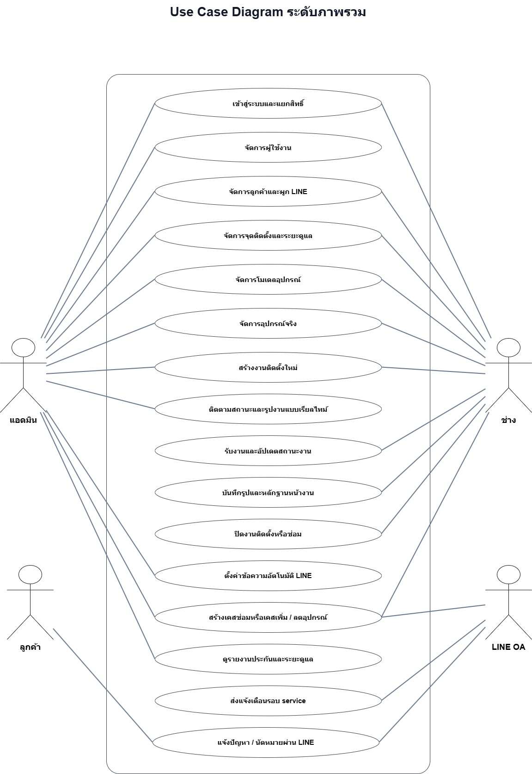
รูปที่ 1 Use Case Diagram ระดับภาพรวม

6.1 Use Case Description
Use Case | ผู้เกี่ยวข้อง | ผลลัพธ์
เข้าสู่ระบบและแยกสิทธิ์ | แอดมิน/ช่าง | เข้าสู่หน้าที่ตรงกับ role
จัดการลูกค้าและผูก LINE | แอดมิน/ช่าง/ลูกค้า | ลูกค้าถูกผูกกับ LINE User ID
จัดการจุดติดตั้ง | แอดมิน/ช่าง | เพิ่มสถานที่และระยะดูแล
จัดการอุปกรณ์ | แอดมิน/ช่าง | มีโมเดลและอุปกรณ์จริงพร้อมใช้งาน
สร้างงานติดตั้งใหม่ | แอดมิน/ช่าง | เกิด job ติดตั้งใหม่
รับงานและปิดงาน | ช่าง | สถานะงานอัปเดตและมีหลักฐาน
แจ้งปัญหาผ่าน LINE | ลูกค้า/LINE OA | เกิด problem_report
จัดการเคสบริการ | แอดมิน/ช่าง | เกิด repair job และ problem_devices
ส่งรอบ service | ระบบ/LINE OA | ลูกค้าได้รับข้อความถามอาการ
ตั้งค่าข้อความ LINE | แอดมิน | template ถูกแก้ไข

7. Workflow
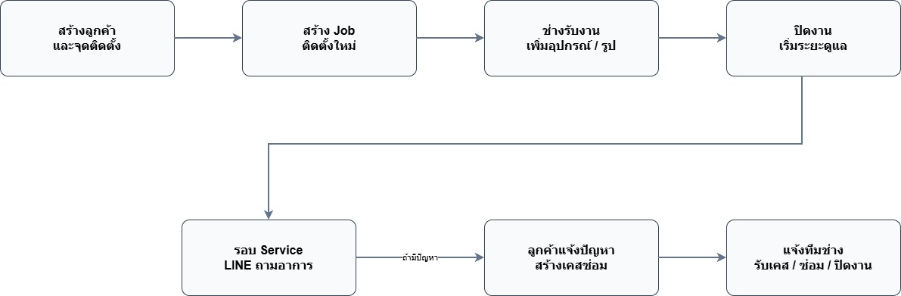
รูปที่ 2 Workflow ภาพรวมการทำงาน

7.1 งานติดตั้งใหม่
- เพิ่มลูกค้าหรือเลือกลูกค้าเดิม
- สร้างจุดติดตั้งใหม่
- สร้าง Job ติดตั้งใหม่
- ช่างรับงาน
- เลือกอุปกรณ์จริงที่ยังไม่ได้ติดตั้ง หรือเพิ่มอุปกรณ์ใหม่
- ติดตั้งและทดสอบ
- แนบรูปหลักฐาน
- ปิดงานและเริ่มระยะดูแล

7.2 เคสบริการ
- ลูกค้าแจ้งผ่าน LINE หรือแอดมินบันทึกปัญหา
- ระบบสร้าง problem_report
- ช่างรับเคสและสร้าง repair job
- เลือกวิธีจัดการอุปกรณ์ repair/replace/add/remove
- แนบรูปและสรุปผล
- ปิดเคสและบันทึกประวัติ

7.3 รอบ service
- ระบบตรวจ next_service_contact_date
- ส่ง LINE ถามอาการ
- ลูกค้าตอบมีปัญหาหรือไม่มีปัญหา
- ถ้ามีปัญหาให้สร้างเคส
- ถ้าไม่มีปัญหาให้บันทึกผลและคำนวณรอบถัดไป

8. ภาพรวมโครงสร้างระบบ
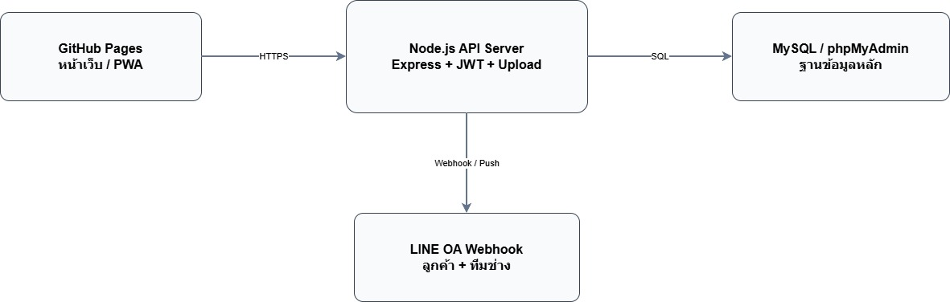
รูปที่ 3 ภาพรวมโครงสร้างระบบ

ส่วน | รายละเอียด
Frontend | React/Vite/PWA เผยแพร่ผ่าน GitHub Pages
Backend | Node.js Express API, JWT, Upload, Workflow, LINE Webhook
Database | MySQL ผ่าน phpMyAdmin
LINE OA | ผูกลูกค้า แจ้งซ่อม รอบ service และแจ้งทีมช่าง
Public Test | Cloudflare Tunnel สำหรับทดสอบผ่านอินเทอร์เน็ต

9. Data Dictionary
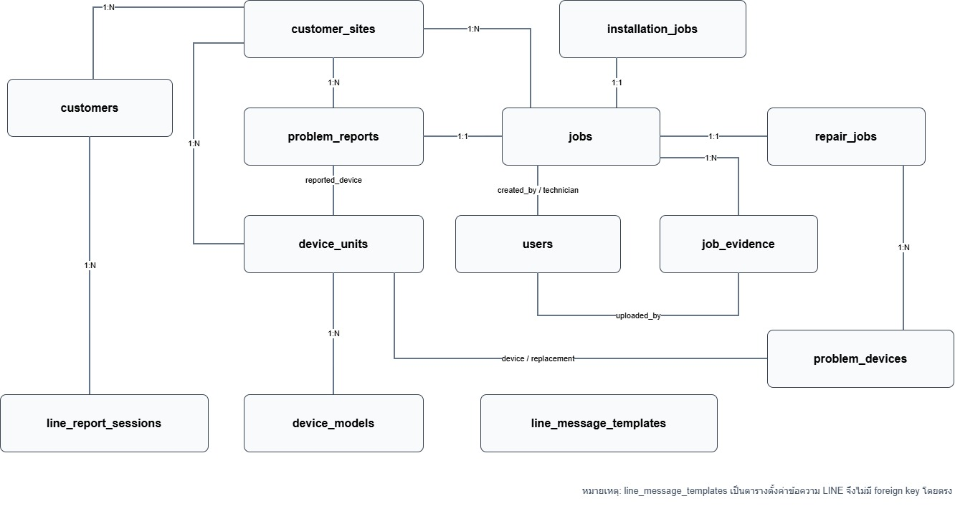
รูปที่ 4 Database ERD

ตาราง | หน้าที่
users | บัญชีแอดมินและช่าง
customers | ข้อมูลลูกค้า
customer_sites | จุดติดตั้งและระยะดูแล
device_models | รุ่นอุปกรณ์
device_units | อุปกรณ์จริง
jobs | หัวงานกลาง
installation_jobs | รายละเอียดงานติดตั้ง
repair_jobs | รายละเอียดงานซ่อม
problem_reports | รายงานปัญหา
line_report_sessions | สถานะการแจ้งซ่อมผ่าน LINE
line_message_templates | เทมเพลตข้อความ LINE
job_evidence | รูปและไฟล์หลักฐาน
problem_devices | อุปกรณ์ที่เกี่ยวข้องกับเคส

ตาราง users
ฟิลด์ | ชนิดข้อมูล | หน้าที่ | คำอธิบาย
user_id | INT PK AI | รหัสผู้ใช้งาน | Primary key ของบัญชี ใช้อ้างอิงผู้สร้างงาน ช่างผู้รับงาน และผู้อัปโหลดรูป
full_name | VARCHAR(150) | ชื่อผู้ใช้ | แสดงชื่อแอดมินหรือช่างในระบบ
username | VARCHAR(100) UNIQUE | ชื่อเข้าสู่ระบบ | ใช้ Login ต้องไม่ซ้ำ
password | VARCHAR(255) | รหัสผ่านเข้ารหัส | เก็บ hash ของรหัสผ่าน ไม่เก็บรหัสจริง
phone | VARCHAR(20) | เบอร์โทร | ช่องทางติดต่อผู้ใช้
role | ENUM | บทบาท | admin หรือ technician เพื่อแยกสิทธิ์
status | ENUM | สถานะ | active/inactive สำหรับเปิดปิดบัญชี
created_at, updated_at | DATETIME | เวลา | เก็บเวลาสร้างและแก้ไขล่าสุด

ตาราง customers
ฟิลด์ | ชนิดข้อมูล | หน้าที่ | คำอธิบาย
customer_id | INT PK AI | รหัสลูกค้า | Primary key ของลูกค้า
customer_name | VARCHAR(150) | ชื่อลูกค้า | ชื่อบุคคลหรือบริษัท
line_user_id | VARCHAR(150) UNIQUE | LINE User ID | ใช้ส่ง LINE หาลูกค้าถูกคนหลังผูกบัญชี
phone | VARCHAR(20) | เบอร์โทร | ใช้ติดต่อเมื่อต้องนัดหมายหรือแจ้งซ่อม
email | VARCHAR(150) | อีเมล | ช่องทางติดต่อเพิ่มเติม
address | TEXT | ที่อยู่หลัก | ที่อยู่ลูกค้า อาจต่างจากจุดติดตั้ง
created_at | DATETIME | วันที่เพิ่ม | บันทึกเวลาสร้างข้อมูลลูกค้า

ตาราง customer_sites
ฟิลด์ | ชนิดข้อมูล | หน้าที่ | คำอธิบาย
site_id | INT PK AI | รหัสจุดติดตั้ง | Primary key ของบ้าน สาขา หรือโรงงานที่ติดตั้ง
customer_id | INT FK | ลูกค้าเจ้าของจุดติดตั้ง | เชื่อมไป customers
site_name | VARCHAR(150) | ชื่อจุดติดตั้ง | เช่น บ้านหลัง A หรือโรงงานเชียงใหม่
site_address | TEXT | ที่อยู่ติดตั้ง | ใช้ให้ช่างเดินทางและบันทึกตำแหน่ง
site_status | ENUM | สถานะจุดติดตั้ง | active/inactive
service_start_date | DATE | วันเริ่มระยะดูแล | เริ่มนับบริการหลังการขาย
service_end_date | DATE | วันสิ้นสุดระยะดูแล | ใช้ดูว่ายังอยู่ในความดูแลหรือไม่
service_interval_days | INT | รอบติดตาม | จำนวนวันต่อหนึ่งรอบ service
last_service_contact_date | DATE | ติดตามล่าสุด | ใช้กันการส่งซ้ำและเก็บประวัติ
next_service_contact_date | DATE | ติดตามครั้งถัดไป | ใช้ให้ scheduler ส่งข้อความ LINE
note | TEXT | หมายเหตุ | ข้อมูลเฉพาะของจุดติดตั้ง

ตาราง device_models
ฟิลด์ | ชนิดข้อมูล | หน้าที่ | คำอธิบาย
model_id | INT PK AI | รหัสโมเดล | Primary key ของรุ่นสินค้า
model_name | VARCHAR(150) | ชื่อรุ่น | ชื่อโมเดลอุปกรณ์
brand | VARCHAR(100) | ยี่ห้อ | ผู้ผลิตหรือแบรนด์
description | TEXT | รายละเอียด | คำอธิบายทั่วไป
specification | TEXT | สเปก | ข้อมูลทางเทคนิค

ตาราง device_units
ฟิลด์ | ชนิดข้อมูล | หน้าที่ | คำอธิบาย
device_id | INT PK AI | รหัสอุปกรณ์จริง | Primary key ของอุปกรณ์รายชิ้น
model_id | INT FK | รุ่นอุปกรณ์ | เชื่อมไป device_models
site_id | INT FK NULL | จุดติดตั้ง | ว่างได้ถ้ายังไม่ติดตั้ง
installation_job_id | INT FK NULL | งานติดตั้ง | บอกว่าอุปกรณ์ถูกติดตั้งในงานใด
serial_number | VARCHAR(150) UNIQUE | Serial Number | เลขประจำเครื่อง ต้องไม่ซ้ำ
device_status | ENUM | สถานะอุปกรณ์ | active/inactive
purchase_date | DATE | วันที่ซื้อ | ฐานคำนวณประกัน
warranty_years | INT | จำนวนปีประกัน | ใช้คำนวณวันหมดประกัน
warranty_end_date | DATE | วันหมดประกัน | คำนวณจาก purchase_date + warranty_years

ตาราง jobs
ฟิลด์ | ชนิดข้อมูล | หน้าที่ | คำอธิบาย
job_id | INT PK AI | รหัสงาน | Primary key ของงานติดตั้งหรือซ่อม
site_id | INT FK | จุดติดตั้ง | งานนี้เกิดกับจุดติดตั้งใด
technician_id | INT FK NULL | ช่างผู้รับผิดชอบ | อ้างอิง users
job_status | ENUM | สถานะงาน | created/in_progress/completed/cancelled
scheduled_at | DATETIME | เวลานัด | วันเวลาที่นัดเข้าหน้างาน
job_note | TEXT | รายละเอียดงาน | ข้อมูลเบื้องต้นหรือคำสั่งงาน
result_summary | TEXT | สรุปผล | กรอกเมื่อทำงานเสร็จ
started_at | DATETIME | เริ่มงาน | บันทึกเมื่อช่างเริ่มทำ
completed_at | DATETIME | ปิดงาน | บันทึกเมื่อจบงาน
created_by | INT FK NULL | ผู้สร้างงาน | อ้างอิง users

ตาราง installation_jobs
ฟิลด์ | ชนิดข้อมูล | หน้าที่ | คำอธิบาย
job_id | INT PK/FK | รหัสงานติดตั้ง | ใช้ job_id จาก jobs
installation_result | ENUM | ผลติดตั้ง | success/failed
install_location_detail | TEXT | ตำแหน่งติดตั้ง | รายละเอียดตำแหน่งอุปกรณ์
test_result | ENUM | ผลทดสอบ | pass/fail
test_detail | TEXT | รายละเอียดทดสอบ | ผลทดสอบหลังติดตั้ง
installation_note | TEXT | หมายเหตุ | ข้อมูลเพิ่มเติมจากงานติดตั้ง

ตาราง repair_jobs
ฟิลด์ | ชนิดข้อมูล | หน้าที่ | คำอธิบาย
job_id | INT PK/FK | รหัสงานซ่อม | ใช้ job_id จาก jobs
repair_summary | TEXT | สรุปการซ่อม | สาเหตุ วิธีแก้ และผลลัพธ์
repair_note | TEXT | หมายเหตุ | ข้อมูลเพิ่มเติมจากช่าง

ตาราง problem_reports
ฟิลด์ | ชนิดข้อมูล | หน้าที่ | คำอธิบาย
problem_id | INT PK AI | รหัสปัญหา | Primary key ของปัญหาที่แจ้ง
site_id | INT FK | จุดติดตั้ง | ปัญหาเกิดที่จุดติดตั้งใด
job_id | INT FK UNIQUE NULL | งานที่รับเคส | เชื่อมกับ jobs เมื่อรับเคสแล้ว
reported_device_id | INT FK NULL | อุปกรณ์ที่แจ้ง | อุปกรณ์ที่ลูกค้าเลือกหรือช่างระบุ
issue_type | VARCHAR(80) | ประเภทปัญหา | เช่น offline, ภาพไม่ขึ้น
symptom_detail | TEXT | รายละเอียดอาการ | คำอธิบายปัญหา
preferred_appointment_at | DATETIME | เวลานัดที่ต้องการ | เวลาที่ลูกค้าสะดวก
preferred_appointment_note | VARCHAR(255) | หมายเหตุนัด | ข้อจำกัดหรือรายละเอียดเพิ่มเติม
problem_status | ENUM | สถานะปัญหา | open/assigned/resolved/cancelled
source_type | ENUM | แหล่งที่มา | service_contact/customer_call/line_chat
contact_channel | ENUM | ช่องทางแจ้ง | phone/line/dashboard

ตาราง line_report_sessions
ฟิลด์ | ชนิดข้อมูล | หน้าที่ | คำอธิบาย
line_user_id | VARCHAR(120) PK | LINE User ID | ระบุ session ของลูกค้าใน LINE
customer_id | INT FK | ลูกค้า | อ้างอิง customers
step | VARCHAR(40) | ขั้นตอน | ใช้รู้ว่าลูกค้าเลือกถึงขั้นตอนไหน
data_json | TEXT | ข้อมูลชั่วคราว | เก็บคำตอบระหว่างแจ้งปัญหา
updated_at | DATETIME | แก้ไขล่าสุด | ใช้ตรวจ session ล่าสุด
expires_at | DATETIME | หมดอายุ | ล้าง session ค้าง

ตาราง line_message_templates
ฟิลด์ | ชนิดข้อมูล | หน้าที่ | คำอธิบาย
template_key | VARCHAR(80) PK | รหัสข้อความ | key ที่ backend ใช้เรียก template
template_name | VARCHAR(150) | ชื่อข้อความ | ชื่อที่แสดงในหน้าแอดมิน
template_group | VARCHAR(80) | กลุ่ม | registration/service/problem/status/fallback
template_body | TEXT | เนื้อหา | ข้อความพร้อมตัวแปร {{...}}
variables | TEXT | ตัวแปร | รายการตัวแปรที่ใช้ในข้อความ
is_active | TINYINT | เปิดใช้งาน | 1 เปิด, 0 ปิด

ตาราง job_evidence
ฟิลด์ | ชนิดข้อมูล | หน้าที่ | คำอธิบาย
evidence_id | INT PK AI | รหัสหลักฐาน | Primary key ของรูปหรือไฟล์
job_id | INT FK | งาน | ผูกหลักฐานกับ jobs
evidence_type | ENUM | ประเภท | before/during/after/result/other
storage_key | VARCHAR(255) | ที่เก็บไฟล์ | path หรือ key ของไฟล์บน server
original_name | VARCHAR(255) | ชื่อไฟล์เดิม | ชื่อจากอุปกรณ์ผู้ใช้
mime_type | VARCHAR(100) | ชนิดไฟล์ | image/jpeg, image/png ฯลฯ
size_bytes | INT | ขนาดไฟล์ | ใช้ตรวจสอบและจำกัด upload
uploaded_by | INT FK NULL | ผู้อัปโหลด | อ้างอิง users

ตาราง problem_devices
ฟิลด์ | ชนิดข้อมูล | หน้าที่ | คำอธิบาย
problem_device_id | INT PK AI | รหัสรายการ | อุปกรณ์ที่เกี่ยวข้องกับเคสหนึ่งรายการ
job_id | INT FK | งานซ่อม | อ้างอิง repair_jobs
device_id | INT FK | อุปกรณ์เดิม | อุปกรณ์ที่ซ่อม/ถอด/เปลี่ยน
repair_method | ENUM | วิธีจัดการ | repair/replace/add/remove
replacement_device_id | INT FK NULL | อุปกรณ์ทดแทน | ใช้เมื่อเปลี่ยนอุปกรณ์
device_problem_detail | TEXT | อาการอุปกรณ์ | รายละเอียดปัญหาเฉพาะชิ้น
device_action_detail | TEXT | การแก้ไข | สิ่งที่ช่างดำเนินการ

10. LINE OA และข้อความอัตโนมัติ
- ลูกค้าสแกน QR code เดียวของ LINE OA
- แยกลูกค้าด้วยรหัส TYTC และ line_user_id
- ลูกค้าแจ้งปัญหาผ่านเมนู LINE ได้
- ระบบถามข้อมูลทีละขั้น เช่น จุดติดตั้ง อุปกรณ์ อาการ และเวลานัด
- ข้อความรอบ service ใช้ถามว่ามีปัญหาหรือไม่
- แอดมินแก้ไขข้อความอัตโนมัติจากหน้าเว็บได้

11. กฎธุรกิจสำคัญ
- งานติดตั้งใหม่ต้องสร้างจุดติดตั้งใหม่
- เพิ่ม/ลด/เปลี่ยนอุปกรณ์ในจุดเดิมถือเป็นเคสบริการ
- ระยะดูแลอยู่ที่จุดติดตั้ง ประกันอยู่ที่อุปกรณ์จริง
- วันหมดประกันคำนวณจากวันที่ซื้อและจำนวนปีประกัน
- รูปหลักฐานเก็บบน server ไม่เก็บใน Git
- ลบข้อมูลต้องยืนยันก่อน
- หลังปิดงานควรจำกัดการแก้ข้อมูลสำคัญ

12. UX/UI และ Responsive
หน้าจอ | หลักการ
Login | หน้าเดียว ไม่แยกคำว่าแอดมิน/ช่าง
Dashboard | แสดงงานที่ต้องจัดการก่อน
ลูกค้า | ค้นหาง่าย มีสถานะ LINE
จุดติดตั้ง | แสดงระยะดูแลและรอบถัดไป
อุปกรณ์ | แยกโมเดลกับอุปกรณ์จริง
งานช่าง | ปุ่มรับงาน แนบรูป ปิดงาน ต้องกดง่าย
Mobile | modal ต้องเลื่อนได้ ตารางไม่บีบ
Tablet/Desktop | ตัวกรองควรอยู่บรรทัดเดียวกันเมื่อพื้นที่พอ

13. แผนการทดสอบ
กรณี | ผลที่คาดหวัง
Login | แยกหน้า admin/technician ถูกต้อง
เพิ่มลูกค้า | ข้อมูลค้นหาและแก้ไขได้
ผูก LINE | line_user_id ถูกบันทึก
สร้างจุดติดตั้ง | ใช้สร้างงานติดตั้งได้
เพิ่มอุปกรณ์ | คำนวณประกันได้
สร้างงานติดตั้ง | เกิด jobs + installation_jobs
แนบรูป | เกิด job_evidence
แจ้งซ่อม LINE | เกิด problem_reports
รับเคส | เกิด repair_jobs/problem_devices
Responsive | ใช้งานได้ทุกขนาดจอ

14. ข้อจำกัดและพัฒนาต่อ
- ควรมีโดเมนถาวรเมื่อใช้งานจริง
- ควรมี backup ฐานข้อมูลและรูปอัตโนมัติ
- ควรเพิ่มรายงานสถิติ
- ควรเพิ่ม audit log
- ควรเพิ่มสิทธิ์ระดับหัวหน้าช่างในอนาคต

